# 鹦鹉AI课堂使用手册

1. 用户登录：用户登录后会按照用户所属的组织看到不同的课程内容。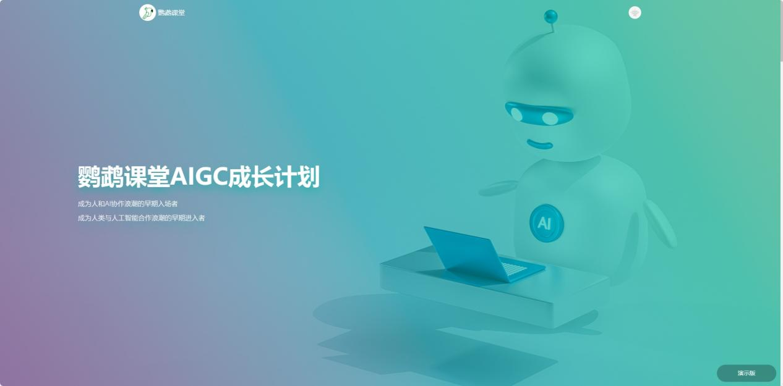
2. 公开课程购买：公开课程是所有用户都能够看到的由平台开发的课程内容，学员可以根据自身需求在平台内进行课程购买。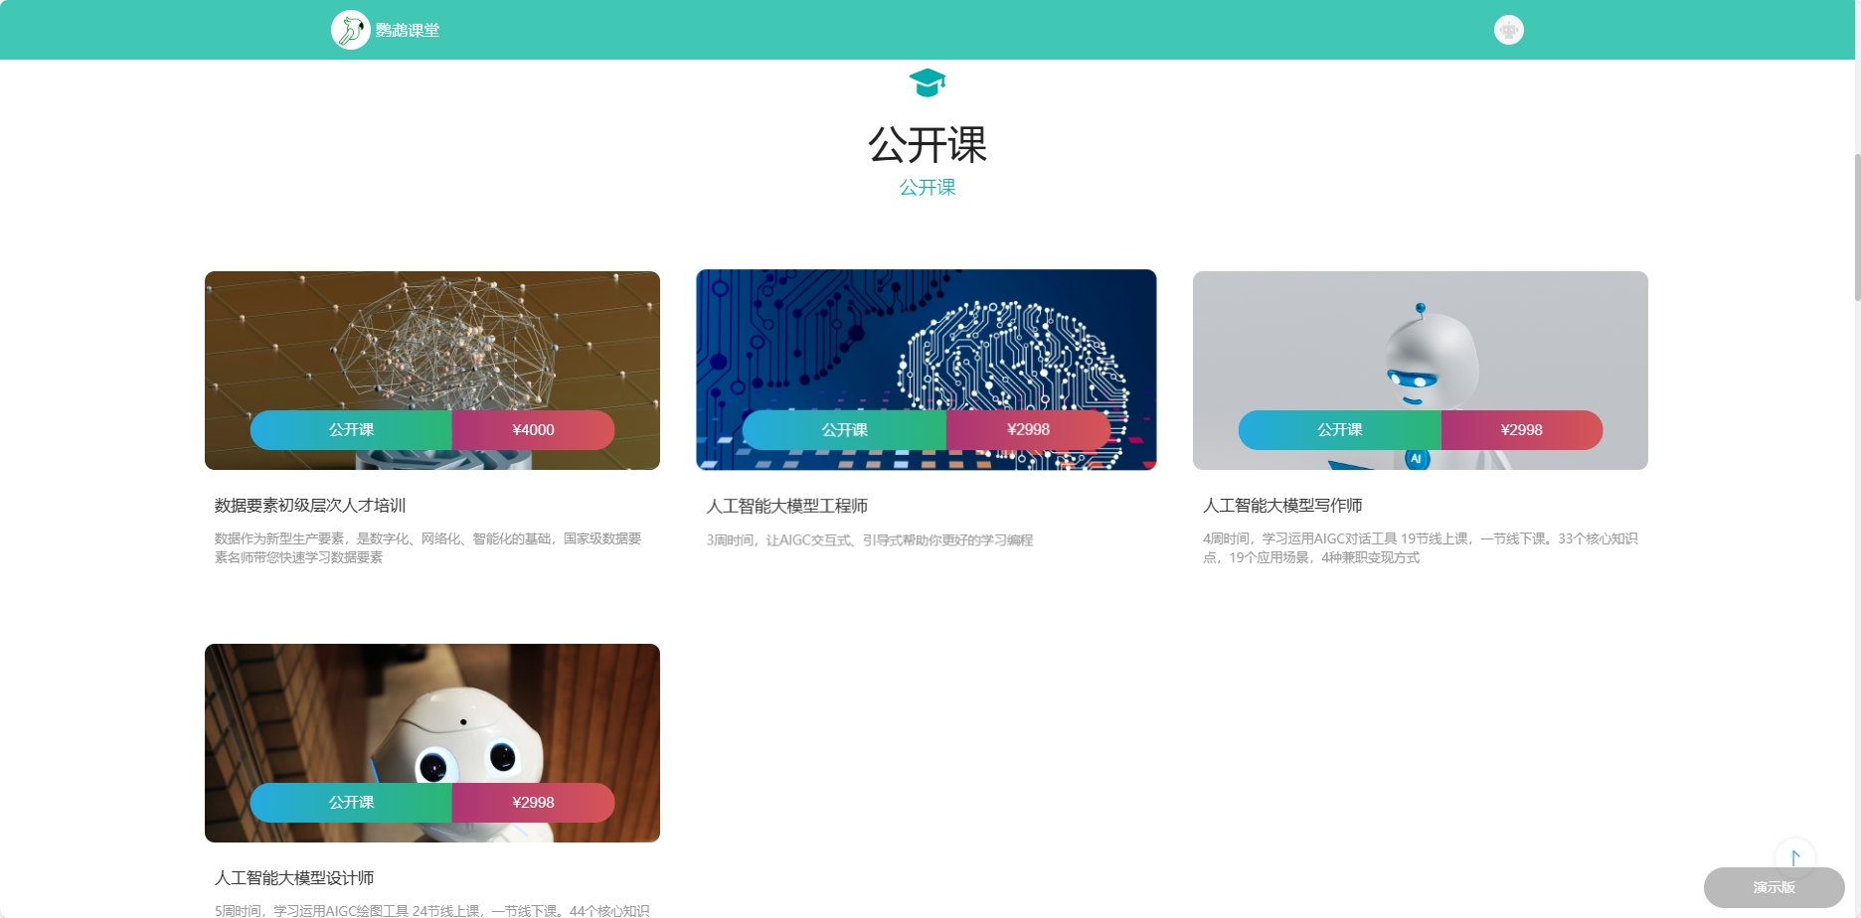
3. 课程培训：学员解锁课程内容后可以进入课程进行学习，学习方式是由AI数字人老师进行教学，同时在右侧，学员可以使用该课程对应的教具进行实操练习。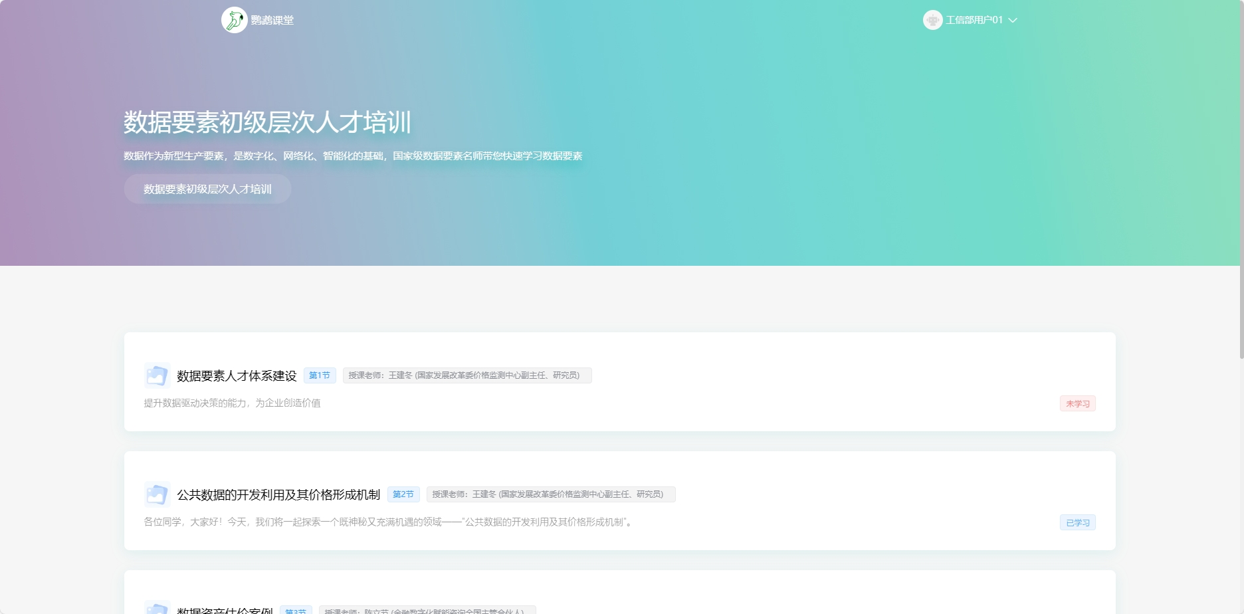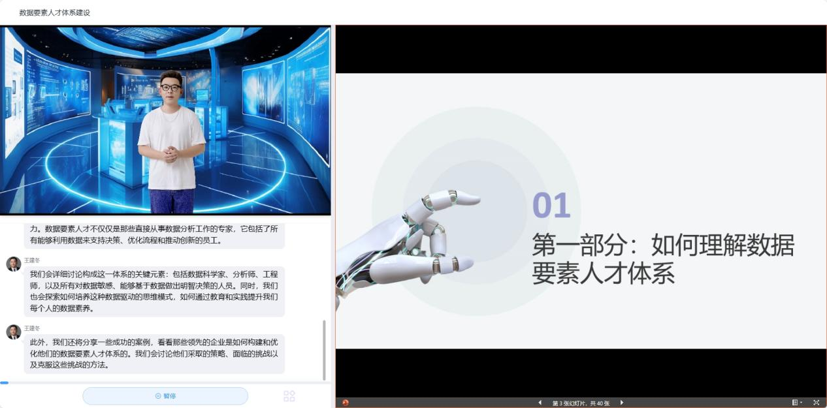
4. 在线提问，学员在学习过程中如果有没有学懂的内容，可以向AI老师进行提问，AI老师会根据课程内容进行解答。
5. 在线考试，学员在学习完课程后会进行在线考试，验证学员对于知识点掌握的程度，通过考试结果的反馈，会为学员重新生成课程，帮助学员更好的掌握所学内容。